阿尔山矿泉水地理标志产品
专用标志使用管理办法

第一章 总 则
第一条 为加强阿尔山矿泉水地理标志产品保护，有效助推阿尔山矿泉水地理标志产品运用，确保阿尔山矿泉水地理标志产品生产、经营单位和个人规范使用和管理地理标志专用标志，依据《中华人民共和国民法典》《中华人民共和国商标法》《中华人民共和国产品质量法》《中华人民共和国标准化法》《中华人民共和国商标法实施条例》《地理标志产品保护规定》《地理标志专用标志使用管理办法（试行）》等法律法规规定，结合本市实际，制定本办法。
第二条 在阿尔山市行政区域内从事地理标志产品生产、经营及其他相关活动的单位和个人，以及地理标志的相关监督管理部门，应当遵守本办法。
第三条 本办法所称的地理标志专用标志（以下简称“专用标志”），是指适用在按照相关标准、管理规范或者使用管理规则组织生产的阿尔山矿泉水地理标志产品上的官方标志。
第四条 凡在阿尔山矿泉水地理标志产品保护范围内从事地理标志产品生产、经营的市场主体，符合使用条件的，可以提出专用标志使用申请。
第二章 组织机构及职责
第五条 市政府统一领导阿尔山矿泉水地理标志产品保护工作。成立由分管市长任组长，市政府办公室、财政、发改、自然资源、林草、农水科技、工信、商务和市场监管等部门为成员的地理标志保护工作领导小组，负责阿尔山市地理标志产品的保护管理工作。领导小组办公室设在市市场监督管理局，负责地理标志产品的保护、监督及管理工作，其他成员单位在各自职责范围内协助领导小组办公室做好相关工作。
第六条 领导小组办公室市市场监督管理局的主要职责是：
（一）贯彻阿尔山矿泉水地理标志产品保护的相关法律法规及政策；
（二）负责专用标志使用的申请受理、初审和现场审查；
（三）负责监督管理专用标志的印制、发放和使用；
（四）依法查处地理标志侵权行为；
（五）负责阿尔山矿泉水地理标志产品的日常监督管理工作。
第三章 申请、受理和使用
第七条 地理标志专用标志的使用遵循自愿申请，公开受理和批准的原则。
第八条 地理标志保护产品产地范围内的生产者需要使用地理标志保护产品专用标志，并符合以下申请条件的，可以向市市场监督管理局提出申请：
（一）产品产自地理标志产品保护公告规定的特定地域范围；
（二）产品符合地理标志产品保护公告规定的质量技术要求；
（三）具有实际生产能力、处于正常生产经营状态，无严重失信行为。
第九条 申请使用专用标志，产地市场监管部门出具的产地核验报告，证明产品产自特定地域范围，需提交以下材料。
（一）地理标志专用标志使用申请书。
（二）具备相关资质（CMA）的质量检验机构出具的产品检验检测报告。
（三）企业的营业执照复印件。
（四）检验报告所依据的标准全文。
（五）生产资质复印件。
市市场监督管理局应当对申请使用专用标志的生产者的产地进行核验。
第十条 市市场监督管理局受理专用标志使用申请后，应当在3个工作日内对申请材料进行初审；经初审合格后，报盟市场监督管理部门复审，由盟市场监督管理部门复审合格后报自治区市场监管部门；经自治区市场监督管理部门审查合格后，报国家知识产权局审查合格注册登记并发布公告后，申请人方可在其产品上使用专用标志。
在初审、复审等环节中，出现审查不合格的情况，市市场监管局应当一次性告知申请人补正相关资料，补正后仍不合格的，驳回不予审查通过。
申请人应当保证申请材料的真实性、合法性。
第十一条 专用标志的合法使用人包括下列主体：
（一）经公告核准使用地理标志产品专用标志的生产者；
（二）经公告地理标志已作为集体商标注册的注册人的集体成员；
（三）经公告备案的已作为证明商标注册的地理标志的被许可人；
（四）经国家知识产权局登记备案的其他使用人。
第十二条 专用标志合法使用人应当遵循诚实守信原则，履行如下义务：
（一）按照相关标准、管理规范和使用管理规则组织生产地理标志产品；
（二）按照专用标志的使用要求，规范标示地理标志专用标志；
（三）及时向社会公开并定期向市市场监督管理局报送专用标志使用情况。
第十三条 专用标志的使用应当符合下列要求:
（一）地理标志保护产品使用专用标志的，应在专用标志的指定位置标注统一社会信用代码和地理标志名称“阿尔山矿泉水”。专用图样如下：
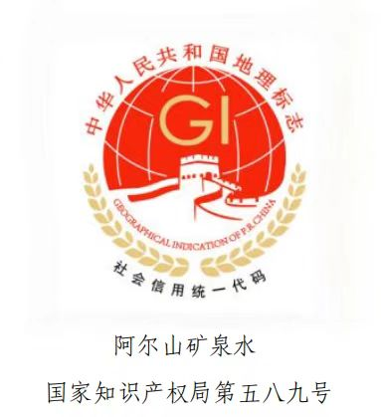
（二）使用专用标志的，应同时使用专用标志和地理标志名称“阿尔山矿泉水”，并在产品标签或包装物上标注所执行的地理标志标准代号（DB15/T 3752-2024）或批准公告号，标准和公告号标注的具体位置视设计需要确定。产品名称专用标志图样如下：
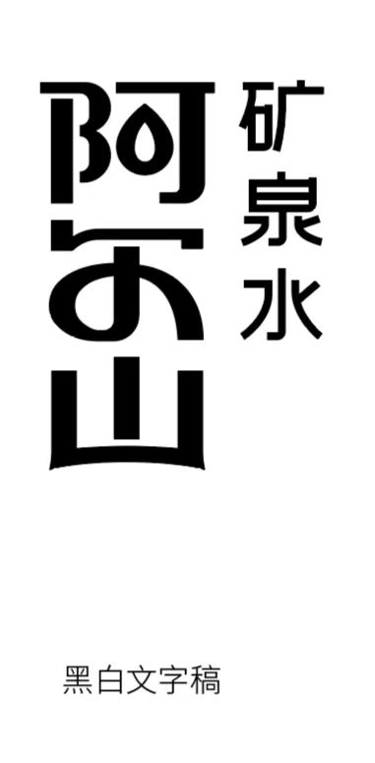

第十四条 专用标志合法使用人应当在国家知识产权局官方网站下载基本图案矢量图。专用标志矢量图可按比例缩放，标注应清晰可识，不得更改专用标志的图案形状、构成、文字字体、图文比例、色值等。
“阿尔山矿泉水”产品名称专用标志合法使用人应当在阿尔山市市场监督管理局申请使用产品名称专用标志原图。产品名称专用标志图可按比例缩放，标注应清晰可识，不得更改字形设计图的图案形状、构成、文字字体、图文比例等。
第十五条 专用标志合法使用人可采用的地理标志专用标志标示方法有:
（一）采取直接贴附、刻印、烙印或者编织等方式将地理标志专用标志附着在产品本身、产品包装、容器、标签等上;
（二）使用在产品附加标牌、产品说明书、介绍手册等上;
（三）使用在广播、电视、公开发行的出版物等媒体上，包括以广告牌、邮寄广告或者其他广告方式为地理标志进行的广告宣传;
（四）使用在展览会、博览会上，包括在展览会、博览会上提供的使用地理标志专用标志的印刷品及其他资料;
（五）将地理标志专用标志使用于电子商务网站、微信、微信公众号、微博、二维码、手机应用程序等互联网载体表面;
（六）其他符合法律法规规定的标示方法。
第四章 保护和监管
第十六条 专用标志合法使用人应当按照核准的产品范围使用专用标志，不得扩大使用范围，不得将专用标志的使用权转让他人。
第十七条 未经批准，任何单位和个人不得使用专用标志，不得使用与专用标志相近的、易产生误解的产品名称或标识，不得使用可能误导消费者的文字或图案标志。
第十八条 专用标志合法使用人应当在每年12月底之前向市市场监督管理局报告当年专用标志的使用情况以及下一年度专用标志的使用计划。
第十九条 生产者在地理标志产品保护范围以外生产的产品，不得使用专用标志。
第二十条 申请使用专用标志的生产企业，应当按照地理标志产品的相关标准组织生产，其质量必须符合标准规定。
第二十一条 市市场监督管理局依据相关标准和技术规范，对申请使用专用标志的产品质量进行抽查，并适时组织开展专用标志使用的监督检查。建立健全地理标志产品溯源体系，对相关产品使用专用标志的情况实施监测，调查处理有关专用标志的举报投诉信息。
第二十二条 从事地理标志产品保护管理工作的人员应当忠于职守、秉公办事，严禁弄虚作假、滥用职权、以权谋私或泄露技术秘密。
违反以上规定的，由相关部门按照有关规定给予相应处分；构成犯罪的，依法追究刑事责任。
第五章 附 则
第二十三条 本办法由阿尔山市市场监督管理局负责解释。
第二十四条 本办法自发布之日起实施。

